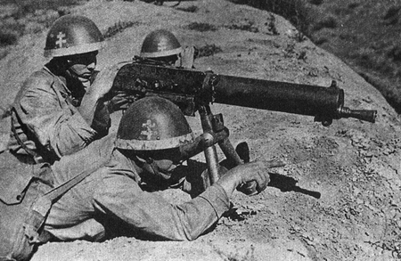
6. mája 2012 sa o 14.00 hod. uskutoční pri pamätníku padlých v strede obce slávnostné kladenie venca pri príležitosti pripomienky

Víťazstva nad fašizmom.

Zraz účastníkov je o 13.45 hod. pri budove OcÚ.

